**Всероссийский урок Памяти и Славы**

**Цель Урока:** формирование патриотизма, воспитание российской идентичности школьников; воспитание чувства гордости за свою Родину на примере героического прошлого дедов и прадедов учащихся, ветеранов и участников Великой Отечественной войны, на примере трудового подвига их родных и земляков в суровое военное время; воспитание чувства ответственности и долга перед Родиной, готовности к защите Отечества.

**Эпиграф**

- Тем, кто шел в бой за Родину, выстоял и победил.

- Тем, кто согревал дыханием в стужу блокадных ночей.

- Тем, кто улетал вместе с дымом из бухенвальдских печей.

- Тем, кто на речных переправах шёл, словно камень ко дну.

- Тем, кто на века безымянные канул в фашистском плену.

- Тем, кто ради правого дела сердце отдать был готов.

- Тем, кто под машины ложился вместо понтонных мостов.

- Всем тем, кто ушёл в бессмертие, и тем, кто победил,

**ПОСВЯЩАЕТСЯ.**

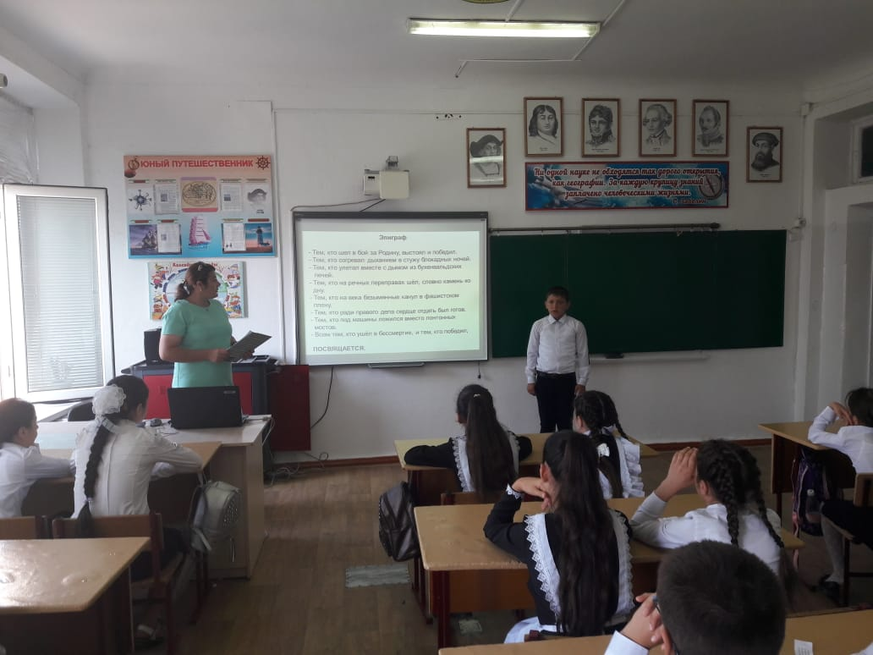

**Учитель**: Бывают события, которые со временем стираются из памяти народной, становятся достоянием архивов. Но есть события, значение которых с годами не только не уменьшается, а, напротив, с каждым новым десятилетием приобретают особую значимость, становятся бессмертными.

К таким событиям относится победа нашего народа в Великой Отечественной войне.

**(Слайд )** Сегодня во всех школах нашей страны проводится Всероссийский Урок Победы, посвященный **Году Памяти и Славы** - 75-летию Победы в Великой Отечественной войне 1941-1945 годов.

Остались там, и не о том же речь,

Что я их мог, но не сумел сберечь,-

Речь не о том, но всё же, всё же, всё же...

Эти строки Александра Твардовского не дают уснуть нашей памяти и передать забвению самое страшное событие XX века – Великую Отечественную войну. Навеки врезалась в нашу память, пламенеющая алой кровью дата- 22 июня 1941 г

**Песня «Сыновья уходят в бой»**

Война с 1941 по 1945 годы была самой жестокой, самой кровопролитной войной, которое знало человечество.

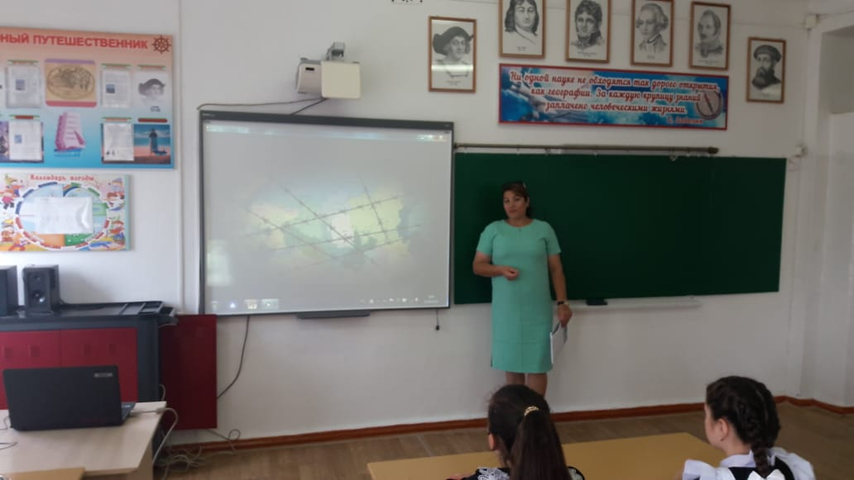1418 дней и ночей длилась война. И с первых часов, с первых минут вражеского нашествия весь советский народ по зову Матери – Родины встал на смертный бой.

**(Слайд )**В те страшные годы речь шла о том, быть или не быть нашей стране, выжить или погибнуть нашему народу. Советский народ ценой неимоверных усилий сумел разгромить врага, однако заплатил за это огромную цену. Общие людские потери СССР в ходе войны составили 26,6 млн. человек. Из них более 8,7 млн. погибли на полях сражений, 7,42 млн. человек были истреблены нацистами на оккупированных территориях, более 4 млн. погибли от жестоких условий оккупационного режима.

**(Слайд )**5,27 млн. человек были угнаны на каторжные работы в Германию и сопредельные с нею страны, пребывавшие также под немецкой оккупацией. Из них вернулись на родину чуть больше половины - 2,65 млн. человек, 450 тысяч эмигрировали, 2,16 млн. человек погибли и умерли в плену...

**(Слайд )**Каждый день войны стоил жизни более чем 18-ти тысячам человек на фронтах войны, от рук карателей в зоне оккупации и в гетто, в подполье и в партизанских отрядах, на каторжных работах и в газовых камерах лагерей смерти... Это 782 человека ежечасно, 13 человек ежеминутно...

**(Слайд )**Представьте себе: каждые 5 секунд на войне погибал один человек... Это страшные цифры. За ними - миллионы изломанных и искалеченных судеб, горе и страдания сирот, вдов, матерей, невест... Нет такой российской семьи, которую война обошла бы стороной...

Почтим память погибших минутой молчания

**МИНУТА МОЛЧАНИЯ.**

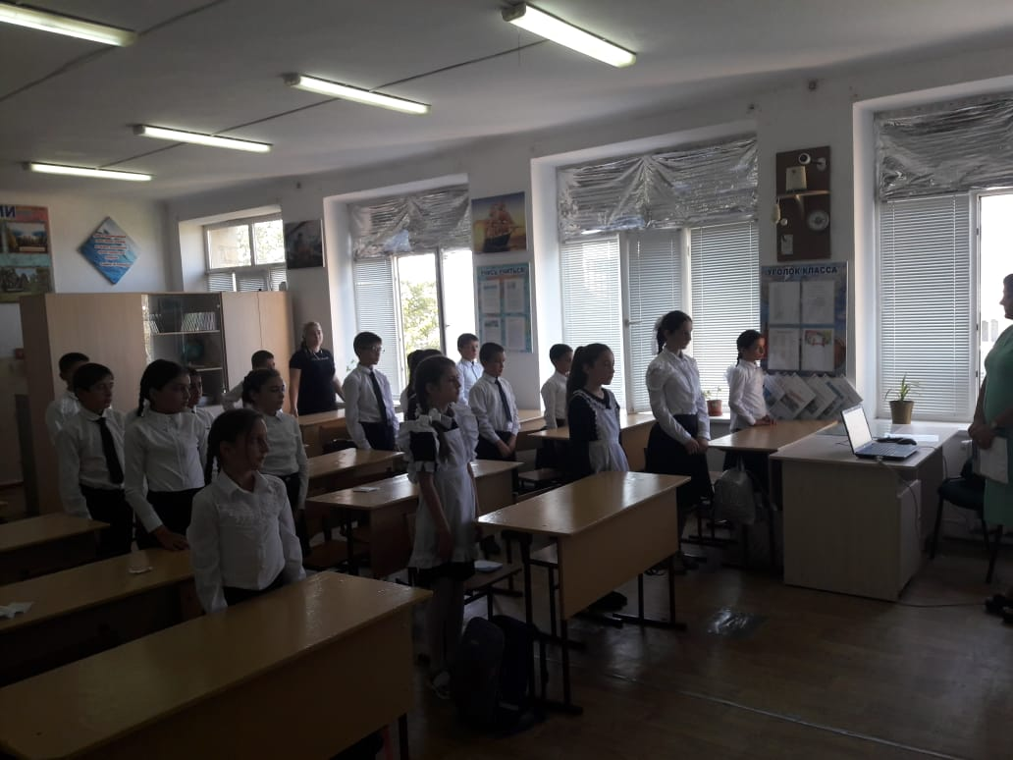

**Слайд )**Какое будущее уготовил нашему народу Гитлер? **(просмотр видеофильма «Гитлер после победы над СССР: планы»)**

Все семьи были затронуты войной - если не воевали, то работали в тылу, в госпитале, в колхозе… солдат на передовой и подросток на заводе, партизан в тылу врага и колхозница в далёком от фронта селе - каждый, как мог, а чаще сверх всяких сил приближал нашу Победу, упорно идя через всенародную беду к тому светлому, выстраданному дню.

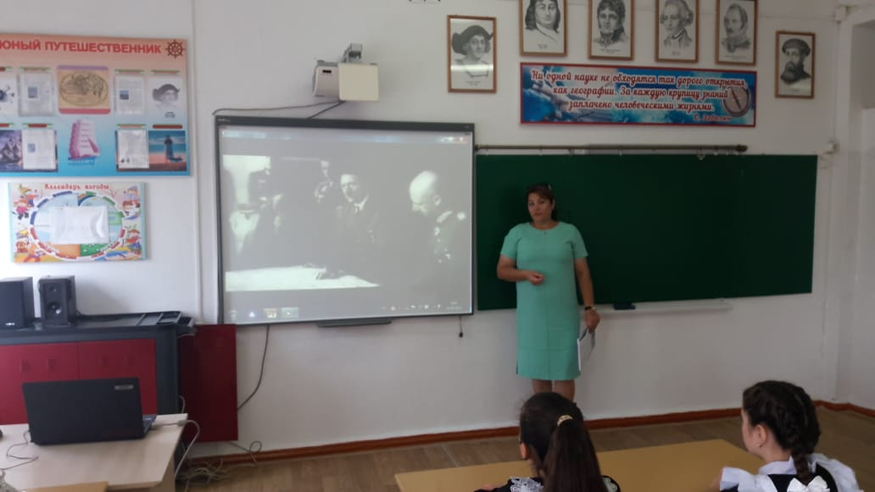

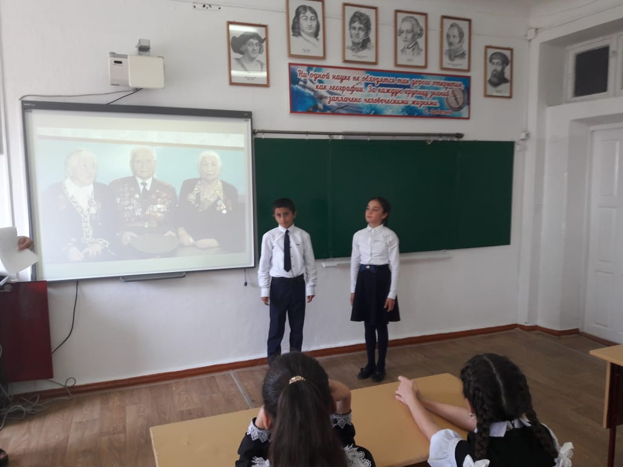В жестокой схватке с фашизмом советские люди проявили беззаветную любовь к Родине, беспримерную стойкость и массовый героизм. Более 11 тысяч воинов стали Героями Советского Союза, около 13 миллионов были отмечены боевыми орденами и медалями. Среди них и юные герои, отдавшие жизнь за свободу нашей Родины.

Помним подвиг  
Гастелло и Кошевого,  
Разведчика Кузнецова,  
и тех ребят,  
Чьи обелиски стоят у дороги  
С надписью:  
«Неизвестный солдат».  
  
Но каждый из них  
был героем,  
За Родину шёл он  
в огонь и дым.  
Город, улицу, дом  
отстаивал с боем,  
Чтобы жизнь подарить другим.  
  
Трудно сознавать, что  
на поверке  
Эти юноши не станут  
в строй.  
Только свет их жизни  
не померкнет  
И заставит вздрогнуть нас  
порой.

Они живы в благодарной памяти людей, названиях улиц и теплоходов.

Мы обязаны ПОМНИТЬ их - ибо:  **(Слайд )**

**«Кто умер, но не забыт – тот бессмертен» (Лао Цзы).**

С каждым годом всё дальше вглубь истории уходят события Великой Отечественной войны. Но для тех, кто воевал, кто полной чашей испил и горечь отступления, и радость наших великих побед, эти события никогда не изгладятся из памяти, навсегда останутся живыми и близкими.

Война и победа – не только история, это факт нравственного подвига советских людей, принявших на себя главную тяжесть в борьбе с фашизмом, достойно и мужественно исполнивших свой свящённый долг.

Всё меньше и меньше ветеранов может сегодня пройти по брустчатке Красной площади нестройным маршем. Всё меньше участников войны приходит на встречу с вами.

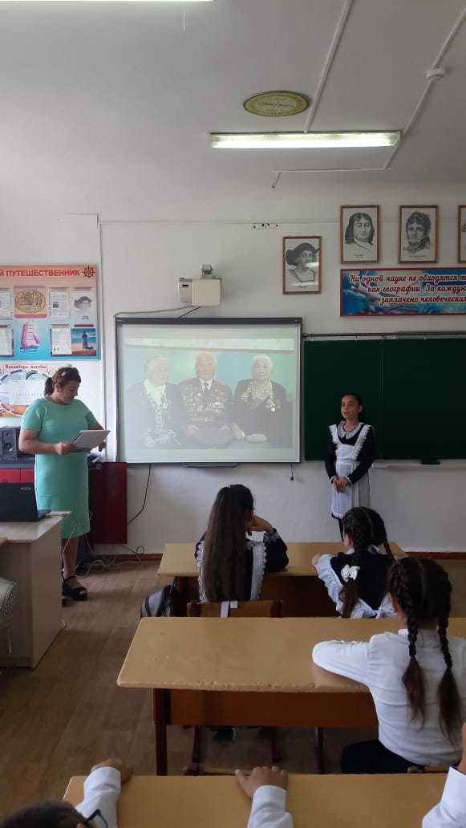**Еще тогда нас не было на свете...**  
(М. Владимов)

Еще тогда нас не было на свете,  
Когда гремел салют из края в край.  
Солдаты, подарили вы планете  
Великий Май, победный Май!

Еще тогда нас не было на свете,   
Когда в военной буре огневой,  
Судьбу решая будущих столетий,  
Вы бой вели, священный бой!

Еще тогда нас не было на свете,  
Когда с Победой вы домой пришли.  
Солдаты Мая, слава вам навеки  
От всей земли, от всей земли!

Благодарим, солдаты, вас  
За жизнь, за детство и весну,  
За тишину, за мирный дом,  
За мир, в котором мы живем!

Будем же признательны людям, чья юность была опалена жестокой войной. Людям, которые сражаясь с немецко – фашисткими захватчиками, твёрдо знали, что идёт «страшный бой … кровавый, смертельный бой не ради славы, ради жизни на земле», ради будущего ваших отцов и матерей, ради вас с нами, ребята. И вспоминали мы сегодня день 22 июня, чтобы никогда его не забыть.

**Учитель:**Память - часть нашей культуры, национального самосознания, если мы хотим остаться народом, Россией, жить и процветать, мы обязаны ПОМНИТЬ».

Прошла война, прошла беда.

Но боль взывает к людям.

Давайте, люди, никогда об этом не забудем!

Историческая память - одно из главных богатств человеческой культуры. Пока люди помнят прошлый опыт, человеческое общество имеет возможность развиваться и совершенствоваться. Память войны призывает к ответственности за мир на земле.

Будем жить, встречать рассветы,

Верить и любить, Только не забыть бы это,

Лишь бы не забыть.

Эта память, верьте, люди,

целой земле нужна.

Если мы войну забудем -

Вновь придет она.

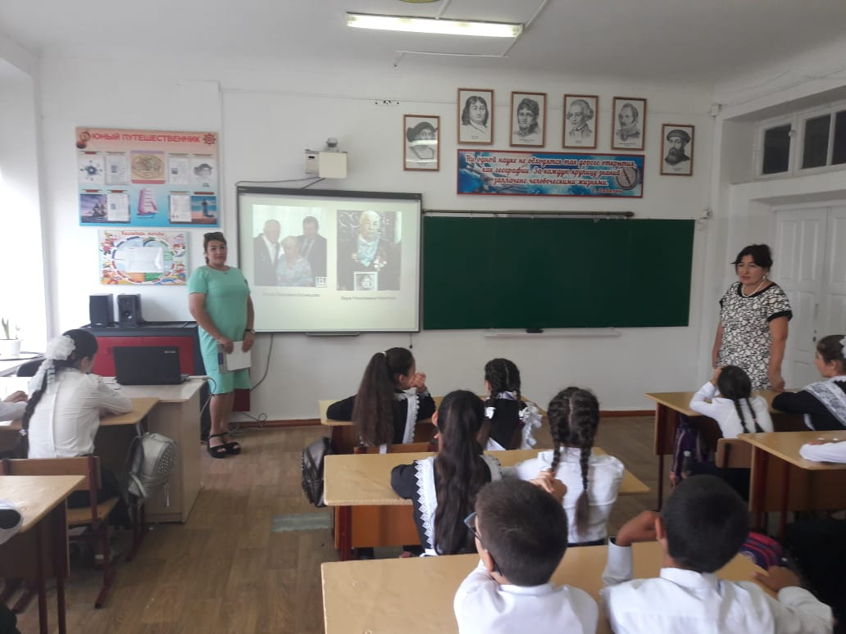

Министерство образования и науки Республики Дагестан

ГКОУ «Кизлярская гимназия-интернат «Культура мира»

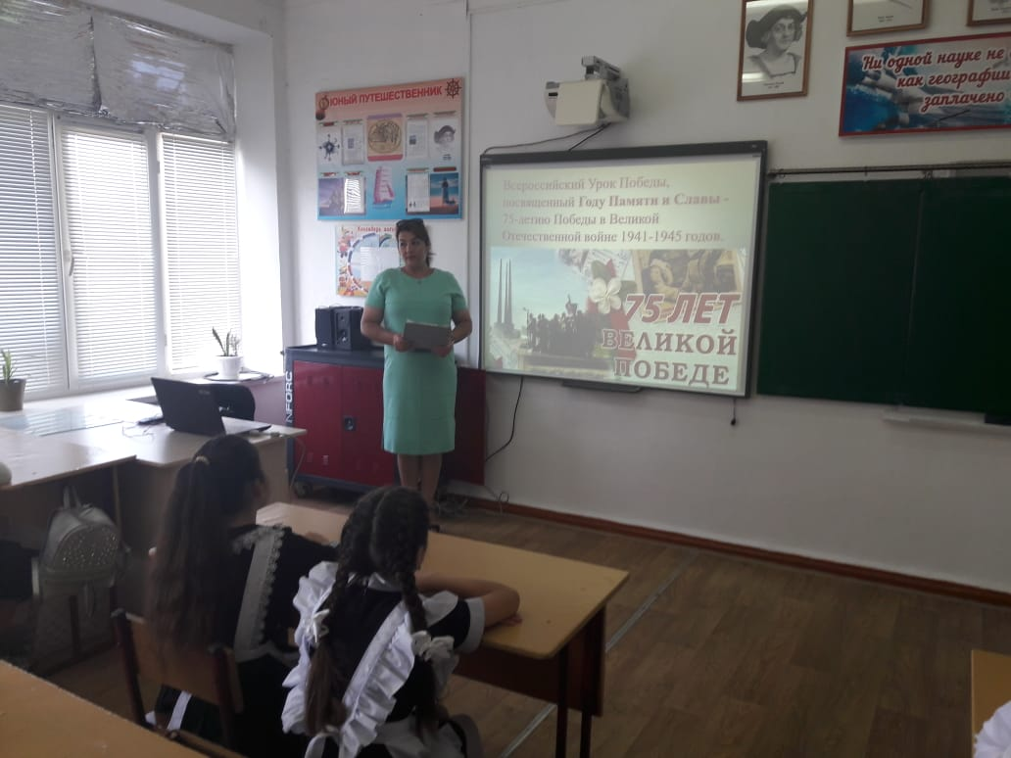

Провела

учитель русского языка

и литературы

Гаджиева Э. Б.

Кизляр

2019 г